**标识系统的设计与设置说明文件**

因为是幼儿园设计，用户群体都是小孩子，而小孩子对于形状和颜色往往更加印象深刻。因此整体标识系统的设计我们主要通过颜色和形状来达到安全警示与引导的作用。简明扼要，导向方位清晰，警示明了易懂，其色调应具有强烈的视觉冲击力，标识整体上既要合理、统一。

1. 首先便是起警示作用的红色×图案，可以立刻让孩子明白“×”是不能靠近的意思。
2. 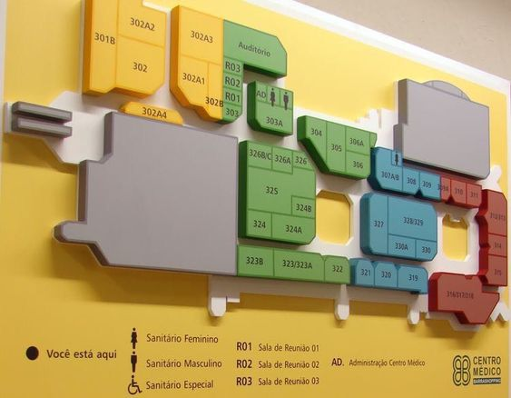造型感要体现校园整体性，与校园的整体形象相协调，与校园的建筑风格相统一，结合校园的文化理念来提炼设计元素，设计出创意特色的标识。通过颜色区分不同区域，用来提醒孩子们有关方位的信息。

3.此外，在地面我们也要做明显的安全指示标识，以免小孩子迷路。

